# Một Số Ký Hiệu Phím Đặc Biệt

Trước khi đi vào từng tip, chúng ta phải thống nhất với nhau các ký hiệu phím sẽ được dùng trong bài viết.

⇧ ***Phím Shift***  
↑ **Phím mũi tên hướng lên**⏎ ***Phím Enter***  
⌃  ***Phím Control (máy Mac)***  
⌥ ***Phím Option (máy Mac)***  
⌘ ***Phím Command (máy Mac)***⌫***Phím Delete (máy Mac)***

**1. Material Colors theme cho Android Logcat**

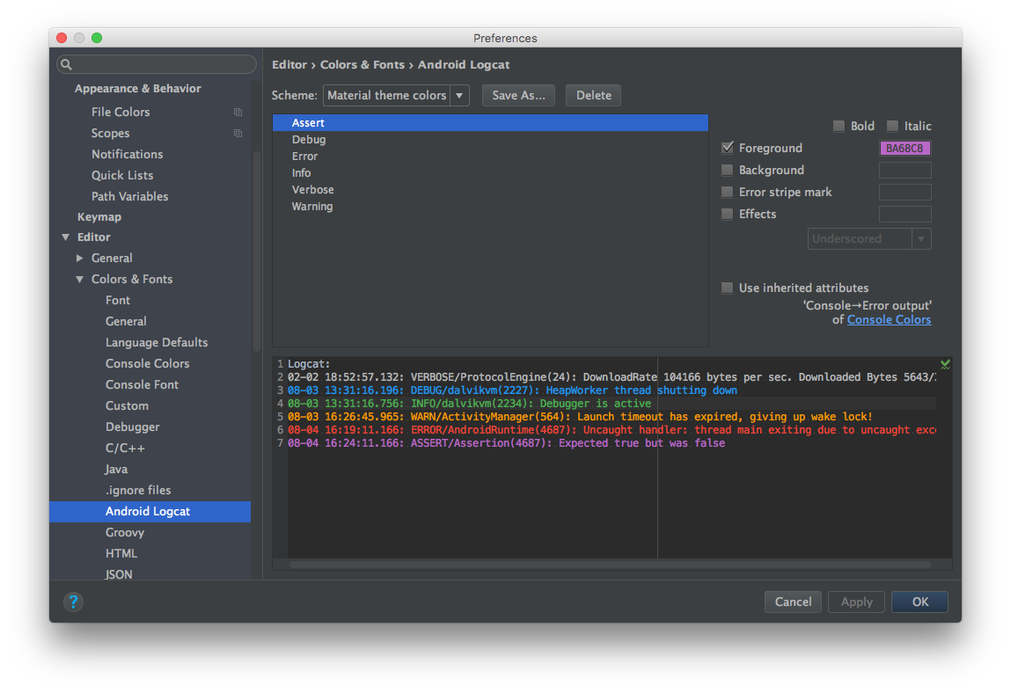

Tuỳ chỉnh như sau:

* Assert #BA68C8
* Debug #2196F3
* Error #F44336
* Info #4CAF50
* Verbose #BBBBBB
* Warning #FF9800

**2. Chức năng hoàn thành code**

Phím tắt:

*– Mac:* ***⌃Space***  
*– Windows/Linux:* ***Ctrl+Space***

**3. Gợi Ý Các Tham Số Truyền Vào (Parameters)**

Phím tắt:

*– Mac:****⌘P***  
*– Windows/Linux:* ***Ctrl+P***

Dùng phím tắt này nếu bạn muốn xem tất cả các tham số truyền vào của một hàm hay một constructor.

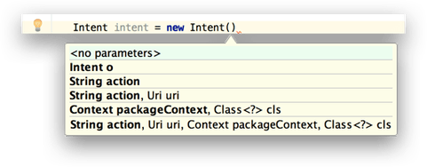

**4. Chuyển đổi hoa/thường một dòng code**

Phím tắt:

*– Mac:****⌘⇧U****– Windows/Linux:****Ctrl+Shift_U***

Nếu bạn lỡ khai báo một hằng số hay một biến nào đó với toàn các ký tự thường như thế này.

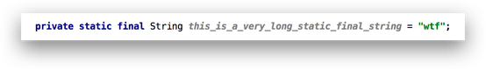

Và mong muốn sửa thành in hoa hết như thế này.

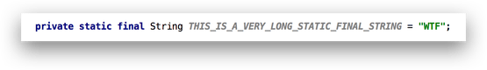

Rất đơn giản, chỉ cần đưa trỏ chuột vào dòng muốn thay đổi in thường sang in hoa hoặc ngược lại rồi nhấn tổ hợp phím như trên kia. Xong.

**5. Sao Chép Một Dòng Code**

Phím tắt:

*– Mac:****⌘D***  
*– Windows/Linux:****Ctrl+D***

**6. Xóa Một Dòng Code**

Phím tắt:

*– Mac:****⌘⌫***  
*– Windows/Linux:****Ctrl+Y***

Thay vì nhấn liên tục phím delete để xóa hết một dòng code dài, bạn dùng chức năng này để xóa hết chỉ một lần nhấn nhé.

**7. Di Chuyển Dòng Code Lên/Xuống**

Phím tắt:

*– Mac:****⇧⌘↑****hay****⇧⌘↓***  
*– Windows/Linux:****Ctrl+Shift+Up****hay****Ctrl+Shift+Down***

Chức năng này giúp bạn di chuyển một dòng code *lên/xuống.*

**8.Chuyển các chuỗi hardcoded sang resources**

Phím tắt:

*– Mac:****⌥⏎***  
*– Windows/Linux:****Alt+Enter***

**9.Build và run**:

Phím tắt:

*– Mac:****⌃R***  
*– Windows/Linux:****Shift+F10***

**10. Làm code gọn gàng hơn**

Phím tắt:

*– Mac:****⌘-/⌘+***

Đôi khi bạn đặt tên file để cho dễ hiểu thì sẽ phải rất là dài. Hay những đoạn comment code vô cũng tốn diện tích. Mà không phải lúc nào cũng cần nhìn thấy chúng.

Việc này cực kỳ thuận lợi cho các dòng code chứa file string hay dimens.

Đôi khi việc này cũng giúp chúng ta tập trung hơn vào những dòng code thực tế khác.